INSTITUCIÓN EDUCATIVA MIGUEL DE CERVANTRD SAAVEDRA
ÁREA DE EDUCACION FÍSICA Y DEPORTES
DOCENTE: WILLERMAN TIERRADENTRO PEREZ
GRADO: SEPTIMO

GIMNASIA RÍTMICA, UN DEPORTE QUE COMBINA DESTREZA Y MÚSICA

La gimnasia rítmica es una de las disciplinas derivadas de la gimnasia artística. Sin embargo, aquí se combinan los movimientos del ballet y la danza. El peso de la música toma importancia en esta rama de la gimnasia.

Historia
Este deporte nació en en la década de 1930 en la antigua Unión Soviética, pero no fue sino hasta 1946 que la gimnasia artística fue reconocida como una nueva modalidad deportiva. Un año después se realizó en Tallin, el primer campeonato de exhibición. Finalmente, en 1949 se hizo el primer Campeonato Nacional de esta disciplina.
Uno de los precursores de la gimnasia rítmica fue el soviético Shisch Kareva, que escribió un libro en el que desarrolló los fundamentos y aparatos que se usan actualmente. Después, apareció la escuela búlgara, que privilegiaba la originalidad y el riesgo frente a la danza clásica, la técnica corporal, expresividad, armonía, elegancia y amplitud en el espacio de la corriente rusa.
El primer Campeonato Mundial de Gimnasia Rítmica se celebró en 1963 en Budapest, Hungría, y la Unión Soviética fue la ganadora con 3 oros, 3 platas y un bronce. 18 años después el Comité Olímpico aprobó la inclusión de la gimnasia rítmica y su aparición fue en Los Ángeles 1984, aunque solo en modalidad individual. Los equipos tuvieron que esperar hasta 1993 y debutar en los Juegos Olímpicos de Atlanta 1996.
La Federación Internacional de Gimnasia solo reconoce la modalidad femenina, pese a que en los años 70 se desarrolló la masculina en Japón.

Las gimnastas
El cuerpo de una gimnasta rítmica es delgado y menos definido que el de una gimnasta artística. Además, esta disciplina se caracteriza por altos grados de simetría, coordinación y bilateralidad.
Este deporte requiere de habilidades como la flexibilidad, agilidad, resistencia, destreza, fuerza y potencia.
La carrera deportista de una gimnasta rítmica es relativamente corta. Se inicia a temprana edad y se puede cometir en Juegos Olímpicos desde los 16 años. El pico de madurez está entre los 18 y 22 años.
La indumentaria se compone de una maillot que puede tener diamantes y que no debe ser transparente. Además, el escote no puede pasar la línea inferior de los omóplatos en la parte trasera y la mitad del esternón en la delantera.

Puntuación
El sistema de puntuación actual fue creado en 2017 y durará hasta 2020. En este, tres jurados, cada uno con cuatro jueces, evalúan las presentaciones teniendo en cuenta las notas de dificultad y ejecución en el que la nota máxima de cada uno es 10 puntos. Así, la mejor nota posible es 20 puntos.
La nota de dificultad se compone de la dificultad corporal, en donde se evalúan saltos, equilibrios y rotaciones; la combinación de pasos rítmicos, elementos de rotación y equilibrio y la destreza con el aparato utilizado.
La nota de ejecución valora los elementos con la música. Aquí hay fallas del tipo artísticas y técnicas. Las primeras son de composición, música, expresión corporal y utilización de espacio, mientras que las segundas se tienen en cuenta la técnica base y la igualdad del trabajo de las manos.

Las penalizaciones
Los jueces evalúan que el aparato siempre esté en movimiento, que la rutina empiece y termine con la música, los pasos no rítmicos dentro del tapiz, la salida del tapiz sea del gimnasta o del aparato, el atuendo no reglamentario y la comunicación con otras gimnastas o la entrenadora.

Equipamiento
El gimnasio debe tener por lo menos 8 metros de altura. El tapete debe ser de 13X13 metros con zona de seguridad de1 metro por todos lados del tapete. El tapete debe absorber la energía producida por los ejercicios y al mismo tiempo proteger contra las posibles caídas. Su superficie debe ser lisa sin hoyos ni arrugas.
Todos los ejercicios deben ser acompañados por música. Los cinco aparatos son: cuerda, aro, pelota, cinta, y mazas.

- Pelota: la pelota, con un diámetro de 18-20cm, debe ser de caucho o plástico flexible y pesar al menos 400g. El ejercicio permite a la gimnasta mostrar su elasticidad y habilidad; un ejercicio de contrastes entre la fuerza de los lanzamientos y la delicadeza de las recepciones.
Existen diferentes movimientos:
- Lanzamientos: El lanzamiento requiere una recepción que debe llevarse a cabo sin ruido y de la forma más armónica posible.
- Bote: La mano es la responsable de que la pelota bote. Al igual que en los lanzamientos, la recepción debe ser silenciosa y de perfecta coordinación.
- Rodamientos: : se pueden hacer en el suelo o en el cuerpo del gimnasta. Cuando el rodamiento acaba, debe ser recogido por alguna parte del cuerpo.
- Rotaciones: Las rotaciones se pueden realizar sobre el suelo o sobre el cuerpo de la gimnasta. La pelota debe girar sobre su eje y, cuando termina la rotación, al igual que en los rodamientos debe ser recogida por el cuerpo de la gimnasta.
- Balanceos: La pelota debe ser balanceada por la mano lo más suave posible.
- Circunducciones: El movimiento de la pelota tiene forma circular. Se puede realizar con las dos manos

- Aro: de madera o plástico, su diámetro interior es de 80-90cm. Debe pesar al menos 300g. Los ejercicios con aro deben incluir, al menos, tres saltos durante un programa que ofrezca una gran variedad de rotaciones, lanzamientos, recepciones y pasos a través del aparato.

- Cuerda: De cáñamo o material similar, con una longitud proporcional a la cintura de la gimnasta, la cuerda es el ejercicio más difícil en el plano físico. Los ejercicios con cuerda deben incluir al menos tres saltos.

- Mazas: Las gimnastas trabajan con dos mazas de 40-50cm de largo, que recuerdan a los bolos de una bolera. De madera o plástico, con un peso mínimo de 150g. Las mazas tienen un extremo ancho (cuerpo), una sección mediana ahusada (cuello) y normalmente una bola en el otro extremo (cabeza), con un diámetro máximo de 30mm. Los dos aspectos más importantes del ejercicio son el ritmo y la coreografía.
- Cinta: La cinta, de raso o de un material similar, mide 7m de largo y de 4 a 6 de ancho. Está doblada en dos sobre un metro de largo y va atada por una cuerda a una vara cilíndrica de 50-60cm de largo que la gimnasta agarra. La cinta debe estar continuamente en movimiento, de forma fluida, durante todo el ejercicio.

La cinta se usa para hacer multitud de movimientos en gimnasia rítmica, entre ellos:
- Espirales
- Gigantesca
- Lanzamiento
- Zigzag
La cinta es muy larga y puede ser proyectada en todas las direcciones posibles. Puede crear figuras de todo tipo en el aire que acompañan a los movimientos de la gimnasta y las coreografías. El extremo de la cinta tiene que estar siempre en movimiento durante toda la ejecución del ejercicio, sin tocar el suelo, a no ser que la coreografía lo requiera.

Beneficios de la gimnasia rítmica para los niños
Aunque es un deporte que tradicionalmente se ha considerado de mujeres, los especialistas aseguran que los beneficios son tan positivos que está recomendado tanto para que lo practiquen las niñas como los niños.A los pequeños, la práctica de la gimnasia rítmica les ayuda a:
- Estimular la coordinación
- Favorecer la flexibilidad y la fuerza muscular
- Corregir malas posturas
- Aumentar la confianza en sí mismos y generarles un sentimiento de seguridad
- Fomentar el equilibrio
- Ejercitar la concentración
- Enseñar la importancia del trabajo en equipo, el compañerismo y el respeto por los demás
- Desarrollar el sentido de la armonía y la estética
- Conectar a los niños con su cuerpo y su entorno

APARATOS
NOMBRE | INAGUEN
PELOTA | 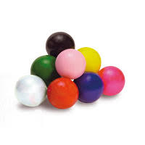
ARO | 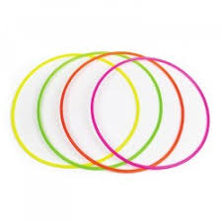
CUERDA | 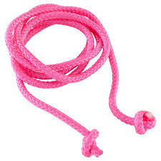
MASAS | 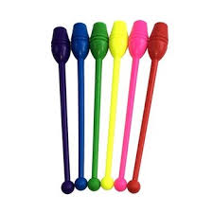
CINTA | 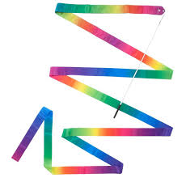

ACTIVIDAD
- ELABORAR UN CUADRO SIGNOPTICO
- DIBUJAR LOS APARATOS DE LA GIMNASIA RITMICA
- INVESTIGA SOBRE LAS MEDIDAS, PESO Y LONGITUD DE LOS APARATOS DE LA GIMNASIA RITMICA

